Лидеры цифровой трансформации 2026 · Задача №9
Департамент ГОЧСиПБ города Москвы

Тренажёр специалиста ДДС с использованием ИИ
Руководство преподавателя
Команда ELABS
Версия 1.0 от 20.10.2026
Содержание
- 1. Что делает преподаватель
- 2. Учебный материал
  - 2.1. Происшествие от ИИ
  - 2.2. По описанию (ИИ)
  - 2.3. Вручную
  - 2.4. Утверждение, правка, удаление
- 3. Группы и рабочие места
- 4. Занятия
  - 4.1. Виды занятий
  - 4.2. Собрать занятие
  - 4.3. Ход занятия по местам
  - 4.4. Протокол
- 5. Телефонный справочник ДДС и IP-телефон
- 6. Журнал вызовов и записи разговоров
- 7. Разбор и экспертная оценка
  - 7.1. Что проверяет разбор ДДС
  - 7.2. Анализ текста нейросетью
  - 7.3. Экспертная оценка
- 8. Веса оценки
- 9. Аналитика
- 10. Прогноз и рекомендации
- 11. Занятие за 10 минут: порядок действий

1. Что делает преподаватель
Преподаватель готовит учебный материал, собирает группы, проводит занятия, следит за ходом работы по местам, слушает записи разговоров, разбирает попытки и ставит экспертную оценку, смотрит аналитику. Схема обучения, под которую сделан тренажёр:
преподаватель ──► задание ──► обучаемый (ДДС) ──► результат ──► рекомендации
ИИ ──► задание ──► обучаемый ──► результат ──► следующее задание
Вторая строка работает без преподавателя: обучаемый сам получает происшествие от ИИ, а после разбора — следующее задание под своё слабое место. Преподаватель видит всё это в журнале и аналитике.
Учётная запись учебного набора — teacher1, пароль arm112. На демонстрационном стенде вход — одним щелчком по записи «Преподаватель» на экране входа.
Ссылки преподавателя в верхней панели: занятия, вызовы (страница «Учебный материал»), аналитика, веса оценки, журнал; группы и курсанты — в «Занятиях».

2. Учебный материал
Раздел «Учебный материал», вкладка «Список происшествий ДДС» (и, если администратор включил систему 112, «Список вызовов»). Происшествие ДДС — готовая карточка 112: адрес, заявитель, описание, тип с ответами опросной карты, службы. Диспетчер получает её так же, как боевую карточку.
До утверждения материал не виден ни курсантам, ни при составлении занятия. Преподаватель — конечный валидатор.

2.1. Происшествие от ИИ
Кнопка «Происшествие от ИИ» (она же на главном экране). Достаточно выбрать службу и указать, сколько происшествий собрать. Система:
- берёт из классификатора позицию, по которой выбранная служба реагирует, и восстанавливает ответы опросной карты, ведущие к ней;
- проверяет тем же классификатором, что служба действительно в списке оповещения;
- берёт адрес из учебного набора (реальные улицы Москвы без привязки к событиям), составное ФИО заявителя;
- языковая модель пишет текст карточки — первую фразу заявителя и описание — под уже проверенные признаки.
Службы модель не выбирает никогда: их считает классификатор. Без модели происшествие всё равно собирается — описание из ответов карты. На процессоре модель пишет текст до двух минут на происшествие, на видеокарте — секунды.
Готовое происшествие появляется в списке черновиком: откройте, проверьте, при необходимости поправьте и утвердите.
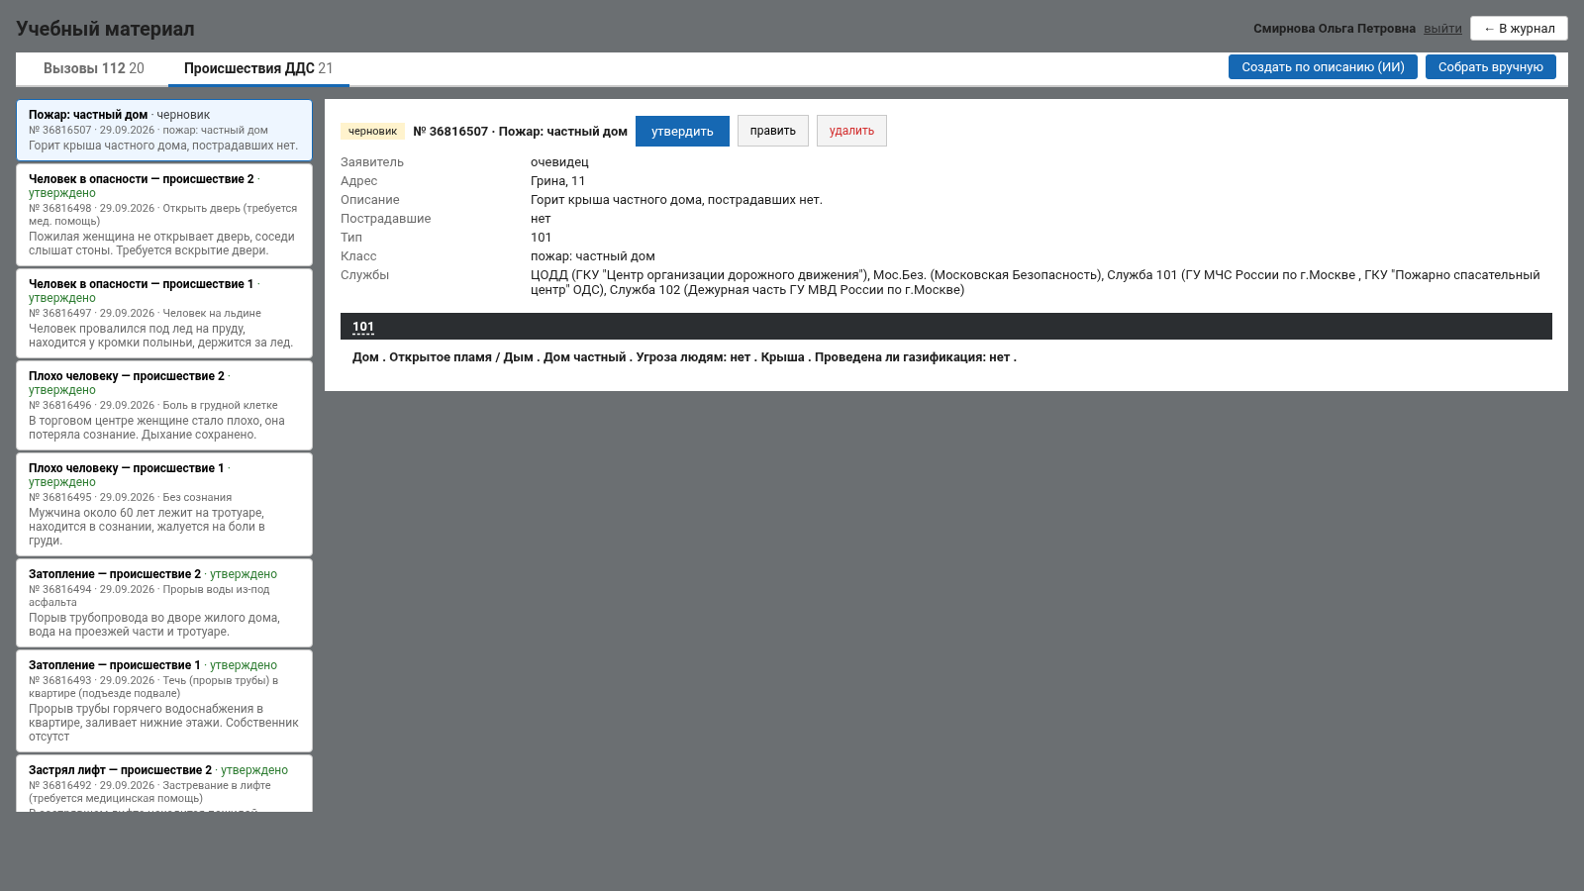
Рис. 1. Происшествие ДДС в учебном материале: поля карточки, тип и признаки, службы, посчитанные классификатором.

2.2. По описанию (ИИ)
«Создать по описанию (ИИ)»: напишите словами, что произошло («задымление мусоропровода, дым в подъезде, пострадавших нет»), укажите тему. Модель готовит черновик по строгой схеме: признаки — только из словаря опросной карты, эталон служб пересчитывает классификатор.
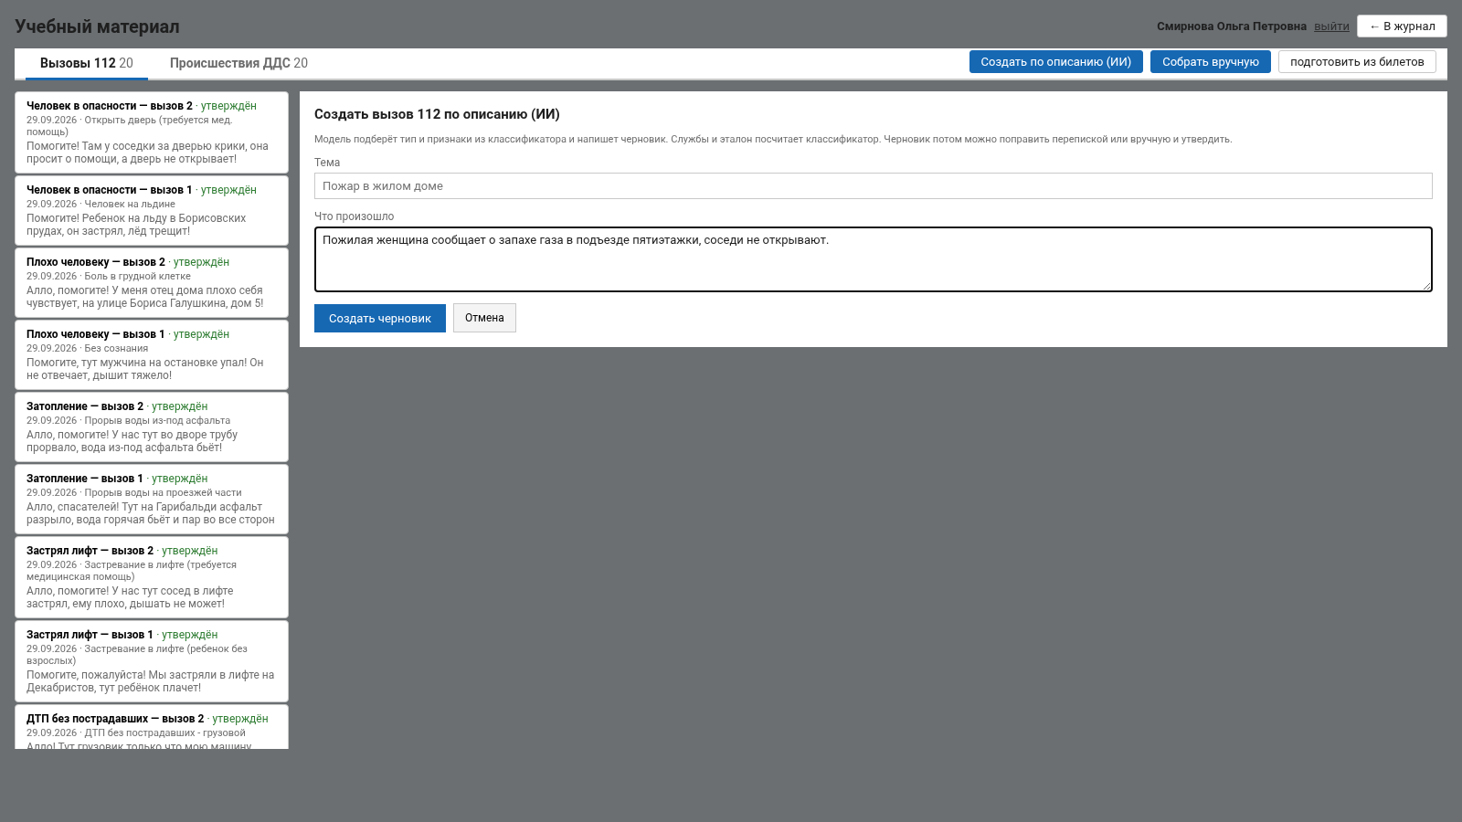
Рис. 2. Подготовка по описанию: черновик модели, который преподаватель правит и утверждает.
Черновик дорабатывается перепиской с моделью: «поменяй ФИО», «сделай первую фразу короче». После правки показывается, что изменилось фактически, эталон пересчитывается. Ваши поправки подаются модели при следующей правке того же материала.

2.3. Вручную
«Собрать вручную» — форма из тех же полей, что карточка 112: тема, адрес, заявитель (ФИО, телефон, статус), описание со слов заявителя, пострадавшие, тип происшествия и признаки опросной карты, норматив заполнения. Службы подбирает классификатор при сохранении; «Службы сверх подобранных классификатором» можно добавить поиском («Мослифт», «скорая», «Щукино»). Для вызова 112 добавляются скрытые факты — вопрос оператора и ответ заявителя, которые курсант должен выяснить.
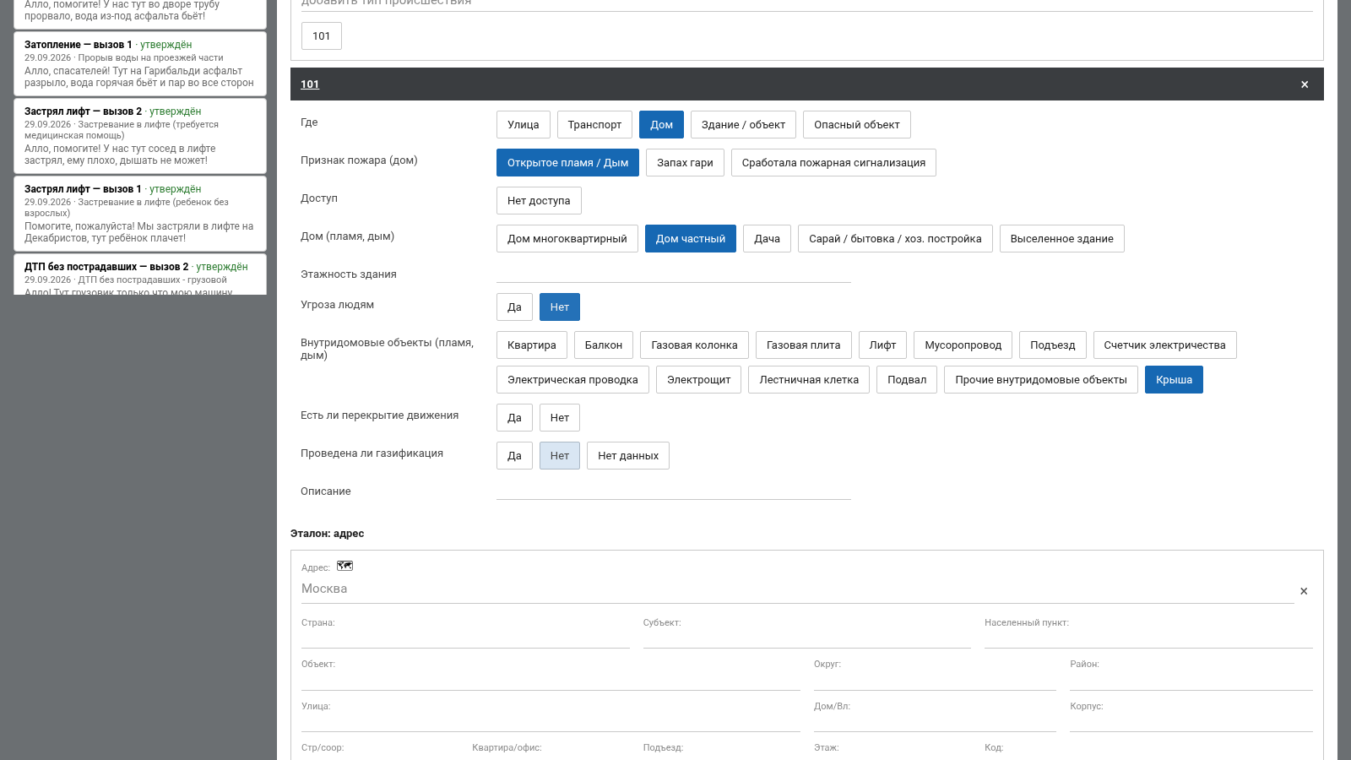
Рис. 3. Сборка материала вручную.

2.4. Утверждение, правка, удаление
В карточке материала: «Утвердить» — после сохранения. Выданное в занятии происшествие править и удалять нельзя: по нему есть работа курсантов. Занятие выдаёт курсантам копию карточки.

3. Группы и рабочие места
В «Занятиях» — «Курсанты группы»: состав группы, у каждого служба и рабочее место. Рабочее место курсанта (диспетчер ДДС своей службы или, при включённом 112, оператор) преподаватель меняет своим курсантам; смена действует сразу и пишется в журнал. Подсказка «В этом режиме заниматься некому — назначьте рабочее место ниже» появляется, если в группе нет курсантов с нужным рабочим местом.
Учебный набор: группа 1 — dds01…dds05 (Служба 101, Служба 104, Служба 103, ЦОДД, Мослифт), группа 2 — dds06…dds10 (…, Деп. ЖКХ).

4. Занятия

4.1. Виды занятий
Вид | Что это | Правила
Обычное занятие | происшествия по выбранным категориям или поимённо | разбор сразу после каждого; карточки поступают потоком с заданным интервалом
Экзамен («Марафон») | 5–10 происшествий | строго по порядку, одна попытка; разбор и балл открываются после последнего
Тренировка по частям («Блиц») | 3–10 коротких заданий на один сегмент | у ДДС сегмент — работа со статусами по докладам бригады; в балл идут только проверки сегмента, время не оценивается

4.2. Собрать занятие
«Собрать занятие»: тема, группа, режим («Работа со статусами (ДДС)» или, при включённом 112, «Приём вызова (карточка 112)»), вид занятия, категории происшествий (ничего не выбрано — подойдут любые) или поимённый выбор материала («Происшествия ДДС по порядку», поиск по теме), «Новая карточка каждой службе — раз в, секунд» — интервал потока. Карточки ДДС придут только диспетчерам — по их службам.
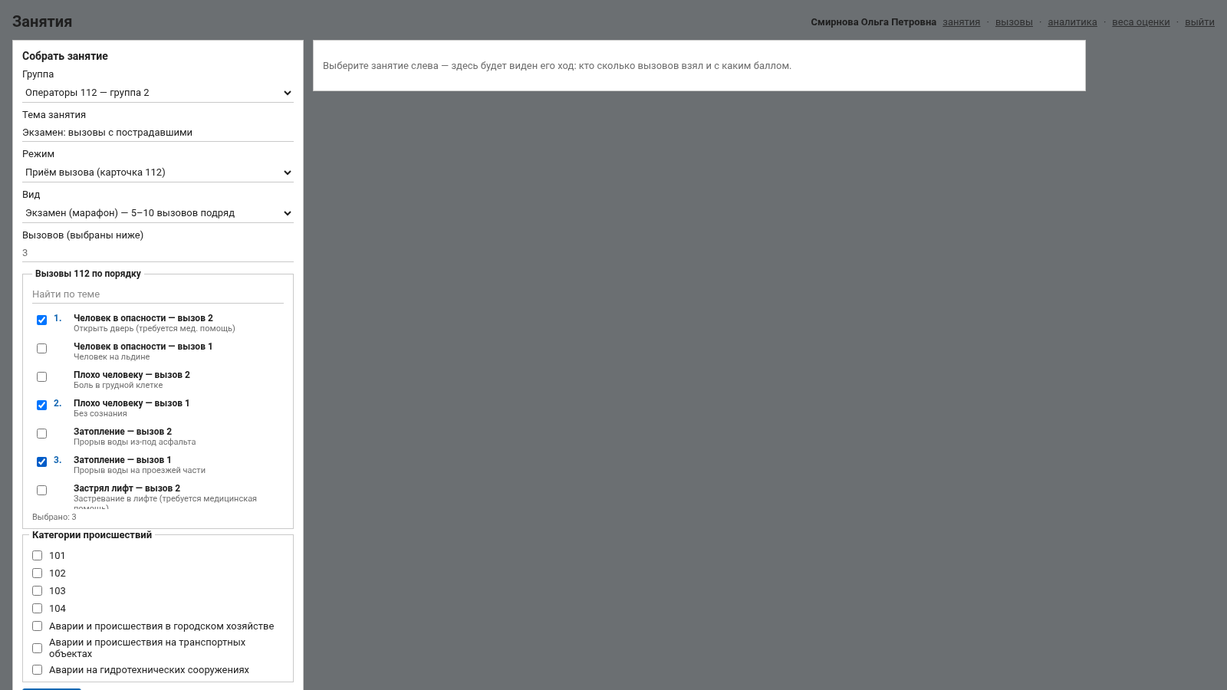
Рис. 4. Поимённый выбор материала для занятия.
Занятие создаётся, затем запускается (карточки начинают поступать), по окончании завершается. В списке занятий — состояние, роздано вызовов, пройдено, разобрано, средний балл.
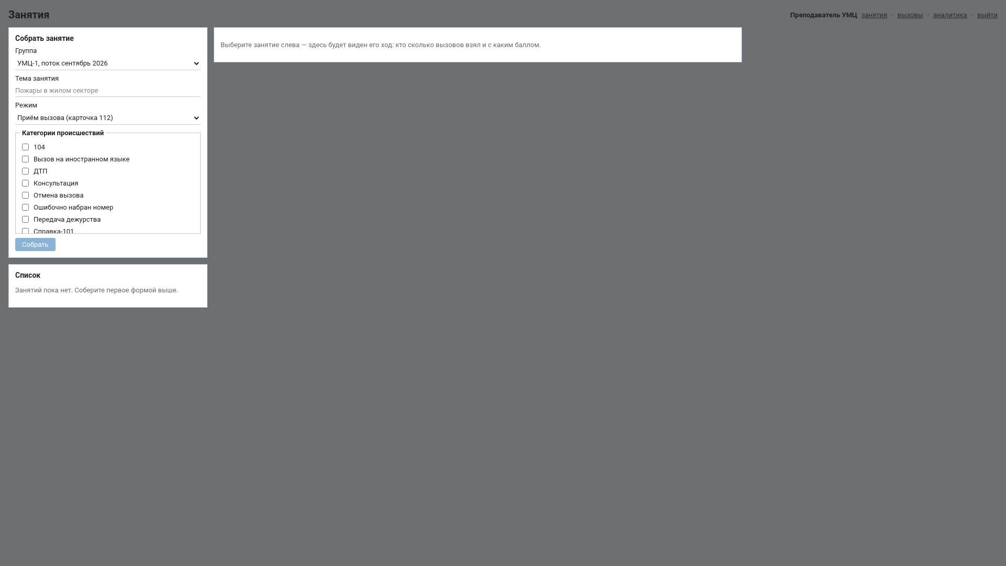
Рис. 5. Занятия: создание, запуск, ход по местам, протокол.

4.3. Ход занятия по местам
Страница идущего занятия: время, число мест, блок «Диспетчеры ДДС» (и «Операторы 112»). У каждого места — ФИО, текущая карточка, крупный таймер против норматива (30 с на открытие, 3 мин на первую запись), отметки «Открыл», «Ответил», «Сохранил», «Сдал», ход заполнения, кто опаздывает, «не оповещено», отказы. Обновление раз в 2,5 с. Режим проектора — для большого экрана в классе.

4.4. Протокол
«Отчёт» по занятию — итоговый протокол по каждому курсанту: задания, балл, время, грубые ошибки, экспертная оценка. Отдаётся также в JSON и CSV для внешней системы.

5. Телефонный справочник ДДС и IP-телефон
На карточке у диспетчера работает программная эмуляция IP-телефона: свой внутренний номер, телефонная книга, входящие с АОН, удержание, журнал вызовов. Собеседники — старший бригады, вышестоящий начальник, заявитель — отвечают голосом синтеза; второй человек на линии не нужен.
Телефонный справочник службы формирует преподаватель. В справочнике до десяти номеров на службу: руководитель организации, начальник отдела реагирования, начальник аварийной бригады, специалист аварийной бригады, заявитель. Позвонить заявителю диспетчер может только если преподаватель включил его в справочник. Справочник правится на странице «телефоны ДДС» в верхнем меню: выбрать службу, «+ Абонент» или «+ Заявитель», роль, номер и подпись (должность, ФИО), «Сохранить»; «По умолчанию» возвращает исходный набор. Номер заявителя в справочник не пишется — диспетчер набирает его из карточки (АОН).
Параметры телефона (включён ли телефон, запись разговора, сколько звонит входящий, через сколько снимают трубку) задаёт администратор.

6. Журнал вызовов и записи разговоров
Откройте карточку курсанта из журнала — под карточкой блок «Журнал IP-телефона»: по каждому вызову направление, номер и АОН, кто звонил, время, исход (принят, пропущен, сброшен), реплики по строкам. Если администратор включил запись (phone.record = 1), доступна запись разговора целиком в WAV — её слушает преподаватель и сам диспетчер. Без голосового сервера сохраняется текст реплик.
Пропущенный входящий от старшего бригады — повод для разговора с курсантом: доклад при этом всё равно попал в список бригады, но диспетчер его не слышал.

7. Разбор и экспертная оценка

7.1. Что проверяет разбор ДДС
Замечание | Смысл
статус раньше доклада | «не по факту» — поставил, не дождавшись доклада бригады
доклад без статуса | 112 и соседние ДДС не видят хода работ
принята, бригада не назначена | на место никто не выехал
статус позже доклада сверх норматива | в карточке устаревшая картина
карточка открыта позже 30 с | норматив открытия
первая запись позже 3 мин или без текста | норматив первой записи
«Не принята» / «Отказ» без причины | сервер не принимает, в разборе отмечается
Доклад начальнику разбирается отдельным блоком: по каждому сведению (что, где, пострадавшие, кого оповестили, бригада и этап) — «доложено», «не доложено» или «доложено неверно» с дословной фразой диспетчера. Балл он не меняет — решение за преподавателем.

7.2. Анализ текста нейросетью
Комментарии диспетчера к статусам модель сверяет с карточкой и докладами бригады. Каждое замечание — с цитатой, которую проверяет код: нет цитаты в тексте — замечания нет. Блок «Анализ текста (нейросеть)» в разборе попытки: преподаватель подтверждает или отклоняет каждое замечание («Повторить анализ» — заново). Модели нет — блок помечен «модель недоступна». Балл модель не меняет: вес «понятность текста» по умолчанию 0.
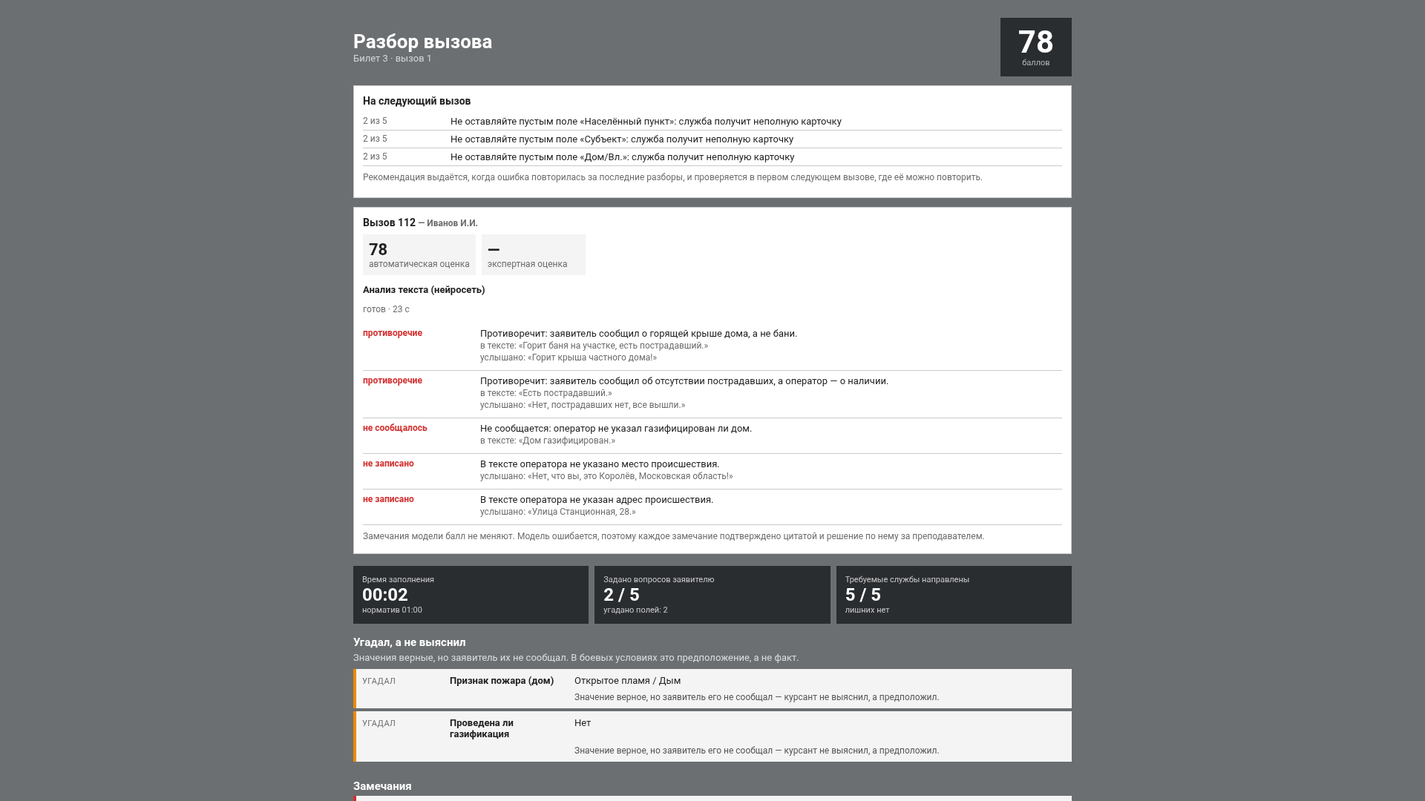
Рис. 6. Замечания модели с цитатами и вердикт преподавателя.

7.3. Экспертная оценка
В «Разборе попытки» — «История попыток» по карточке и кнопка «Поставить оценку»: экспертный балл 0–100 и комментарий курсанту. Автоматический балл не переписывается, оба показываются рядом; оценка пишется в журнал действий. «Изменить оценку» — поправить.
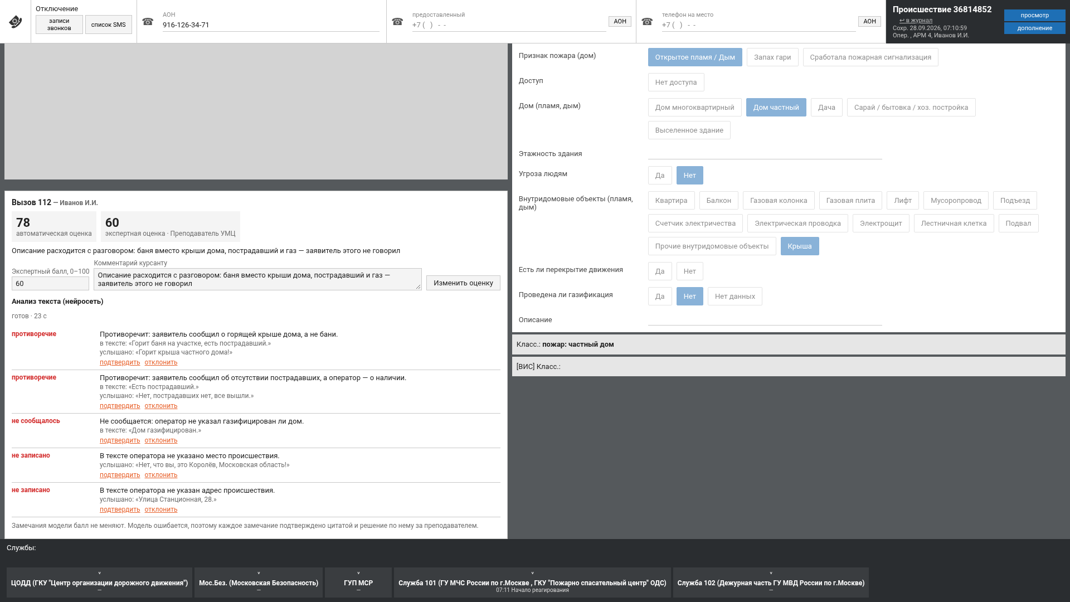
Рис. 7. Экспертная оценка рядом с автоматической.

8. Веса оценки
Страница «Веса оценки»: семь групп проверок с ползунками 0–5.
Группа | Что входит
Время | 30 с на открытие, 3 мин на первую запись
Порядок статусов | статусы по порядку и по докладам бригады, бригада направлена
Комментарии | первая запись со статусом и текстом, мотивировка отказа
Адрес | улица, дом и прочие поля (для 112); похожая улица — критичная ошибка, балл не выше 40
Тип происшествия и службы | тип, требуемые и лишние службы (для 112)
Полнота карточки и вопросы | признаки опросной карты, «сказал ↔ заполнил» (для 112)
Понятность текста | замечания нейросети, не отклонённые преподавателем; по умолчанию 0
Балл = Σ (вес группы × зачёт проверки) / Σ весов. Ползунки пересчитывают баллы всех сданных попыток до сохранения: видно «средний балл было → стало», сколько попыток изменят балл, разбивку по ученикам.

9. Аналитика
«Аналитика» — по группе и по ученику, отдельно для ДДС и 112:
- средний балл, динамика балла по занятиям;
- время против норматива: каждая точка — занятие, красные выше черты;
- лидеры и отстающие — и на чём;
- типичные ошибки группы, тепловая карта «ученик × группа проверок»;
- прогноз против факта и ошибка прогноза;
- словесная сводка по группе — её формулирует модель, но числа подаются уже посчитанными (на процессоре около минуты).
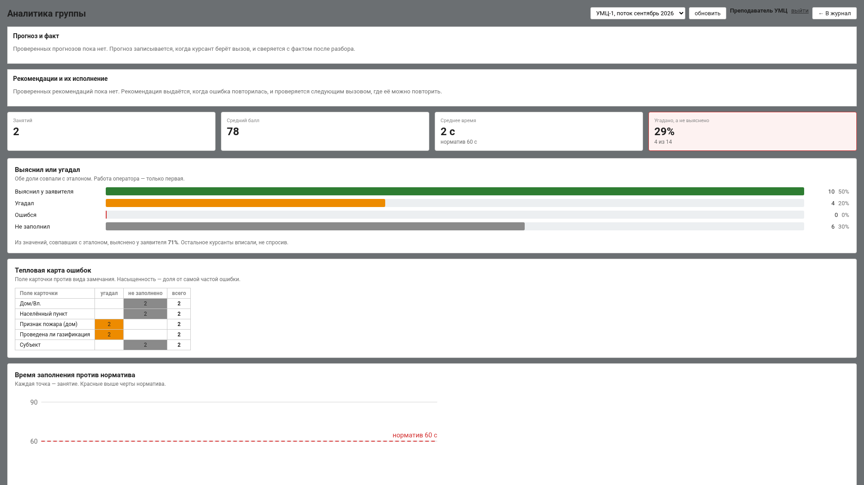
Рис. 8. Аналитика по группе.

10. Прогноз и рекомендации
Прогноз результата фиксируется до начала задания и задним числом не меняется; факт проставляется после разбора. Пока пар «прогноз — факт» меньше 30, прогноз равен среднему баллу курсанта. Достоверность — средняя ошибка и доля попаданий в допуск (±10 баллов, параметр администратора).
Рекомендации после разбора: система ищет повторяющиеся ошибки — одно поле с тем же замечанием в последних пяти разборах (повтор не меньше двух раз, открытых рекомендаций не больше трёх). Текст собирается из замечаний разбора, модель его не пишет. В следующем разборе, где ошибка могла повториться, ставится вердикт: ушла или нет. В аналитике — доля сработавших рекомендаций рядом с базовой линией.
Следующее задание от ИИ. После разбора курсант нажимает «Следующее задание от ИИ»: система собирает новое происшествие его службы (тип и службы — классификатор, текст — модель) и выдаёт без участия преподавателя; на карточке видно, какую рекомендацию оно отрабатывает. Исполнение рекомендаций диспетчеров преподаватель видит в аналитике по ученикам, вкладка ДДС: блок «Рекомендации диспетчерам ДДС и их исполнение» — доля сработавших рядом с базовой линией.

11. Занятие за 10 минут: порядок действий
- Учебный материал → «Происшествие от ИИ» → служба и количество → проверить и утвердить (или выбрать готовое из учебного набора).
- Занятия → «Собрать занятие»: группа, режим «Работа со статусами (ДДС)», обычное занятие, материал поимённо, интервал карточек.
- Запустить. Открыть «Ход занятия по местам» (режим проектора).
- По завершении — «Завершить», открыть протокол.
- Журнал → карточка курсанта: журнал IP-телефона и запись, разбор попытки, вердикты по замечаниям нейросети, экспертная оценка.
- Аналитика группы — на чём ошибаются; при необходимости — веса оценки.

